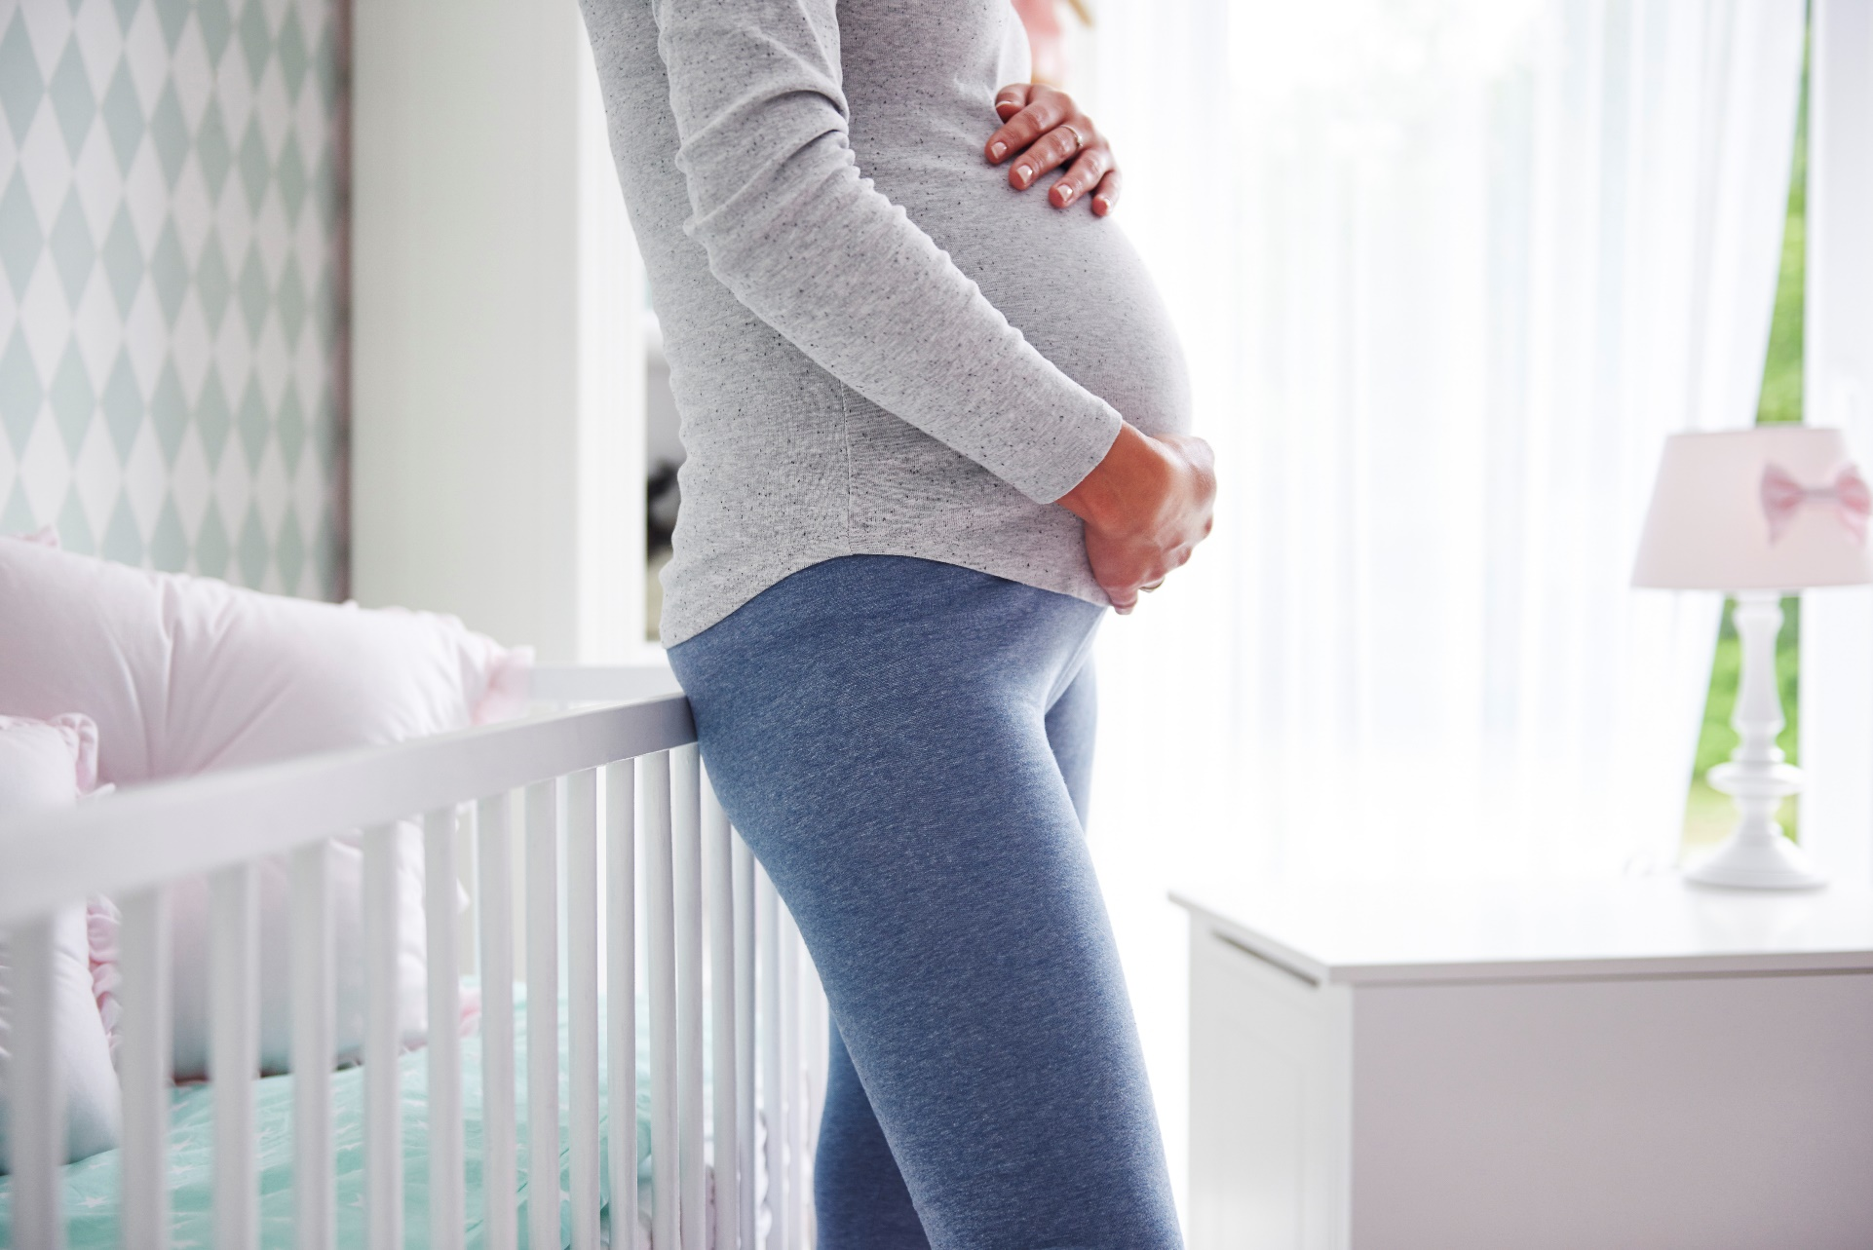

Maternal Health Network del Condado de San Bernardino

*Si usted o alguien que conoce desea recibir apoyo o más información sobre la preparación para la concepción, el embarazo y el parto, llame a* ***[insertar el nombre del recurso y la información de contacto].***

**Preparación para la concepción, el embarazo y el parto**

**[Insertar fecha y hora]**

Acompáñenos para aprender un poco sobre la preparación para la concepción, el embarazo y el parto. La reunión proporcionará información útil y una oportunidad para discutir los siguientes temas con [insertar audiencia]:

* Qué hacer cuando se intenta quedar embarazada
* Cómo cuidarse durante el embarazo
* Pasos a seguir para prepararse para el parto

**Presentado por [nombre], [organización]**

Insertar una biografía de dos frases del experto en la materia.

Esta información está disponible en parte gracias al apoyo de la Maternal Health Network del Condado de San Bernardino.

Publicado en 2022. Para conocer más sobre la MHN, visite nuestro sitio web en [www.maternalhealthnetworksb.com](http://www.maternalhealthnetworksb.com).

**Insertar logotipo y/o foto del presentador**